**1. 추가로 다운받은 라이브러리(모듈)**

Bs4, BeautifulSoup (모두 cmd에서 pip 명령어를 을 통해 다운로드 하였다.)

**2. 구현 과정 설명**

인터페이스는 Tkinter를 이용하여 구현하였다.

기본 1번 윈도에 button과 entry를 배치하여 특정entry에 검색할 키워드를 적은 후 그에 맞는 button을 눌렀을 때, 주소로 검색하는 Search_Address 함수 또는 이름으로 검색하는 Search_Name 함수를 실행한다. 이 함수들이 각각 실행되었을 때 새로운 2번 혹은 3번 윈도를 생성한 후 그 윈도에 출력한다. 또한 tkinter의 확장 모듈인 tkinter.tix에서 제공하는 스크롤바 기능인 ScrolledWindow를 이용하여 스크롤바를 구현하였다. 사용하는 openAPI에서 제공하는 service key, url, entry에 입력한 키워드들을 조합한 결과를 BeautifulSoup를 이용하여 파싱 한 후 얻을 수 있는 결과(item)들을 정리하여 보여주게 하였다. 2번, 3번 윈도에는 검색결과로 출력 된 각각의 섬들의 상세정보를 볼 수 있는 button을 배치하여 상세정보를 보여주는 Detail함수를 실행함으로써 원하는 섬의 상세정보를 볼 수 있다. 이때 Detail함수를 실행하기 위해서는 섬의 고유코드(manageidx)를 넘겨주어야 하는데 그대로 넘겨줄 경우에는 오류가 발생하거나 원하는 결과가 출력되지 않아서 따로 numstr리스트를 만든 후 이곳에 섬 고유코드를 저장 및 Detail 함수에 넘겨줌으로써 상세정보를 보여줄 수 있게 하였다.

Detail함수는 기본적인 구성은 앞의 Search_Address와 Search_Name과 비슷하나, 상세정보를 보여주는 만큼 포함된 item이 많아서 상세정보가 부족한 섬의 경우 특정 item이 존재하지 않는 경우가 있는데 이경우는 출력하지 않도록 하였다. 여기서도 button을 배치하여 button을 누를 경우 섬의 좌표를 Map함수에 전달하고 지도에서의 섬의 위치를 표시해주는 Map함수를 실행한다.

OpenAPI에서는 섬의 좌표 위도와 경도를 도분초 형태로 제공해 주고 이를 통해 구글 지도에 표시를 하려 했는데 좌표 표기가 똑같아 보이지만 도 분 초 표기가 제각각 다르거나, 위도 경도 순서를 거꾸로 하는 등 좌표 표기 방법이 통일되어 있지 않아서 최대한 통일시켜 사용하였다. (위도 도분초, 경도 도분초 순 표기. 도분초 표기 각각 °, ', ") webbrowser 라이브러리에서 제공하는 open를 이용하여 구글 지도 url + 좌표 값을 이용하여 구글 지도에서 그 좌표를 표시하는 웹사이트를 열어서 보여주도록 하였다.

처음에는 전체적으로 섬의 정보들을 Text 혹은 listbox 위젯을 이용하여 표시하려고 했으나, button을 여러 개 배치해야 하는데 원하는 위치에 배치하는 것이 비교적 불편하고 잘되지 않아서 정보들을 label을 통하여 표시하였다.

모든 코드는 uninhabited island.py 하나의 파일 내에 작성하였고, 제안서에서 구현하려 했던 기본 기능들인 주소 혹은 이름으로 검색, 상세정보 표시, 지도에 섬 표시하기 등을 모두 구현하였다.

**3. 사용방법**

처음 실행하면 주소 혹은 이름으로 검색할 수 있게 해주는 1번 윈도가 등장한다.

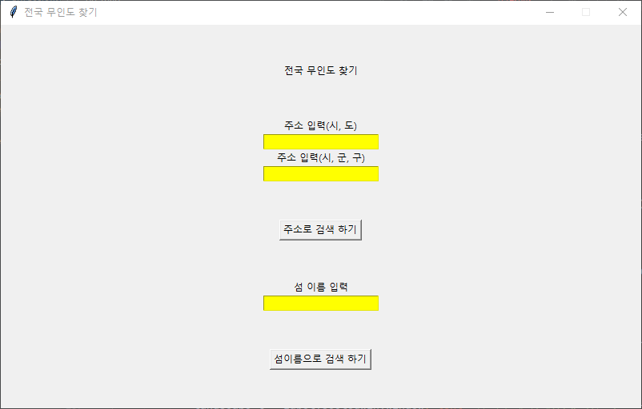**<그림 1>** 검색 창(1번 윈도) [주소 혹은 이름으로 검색할 수 있다.]

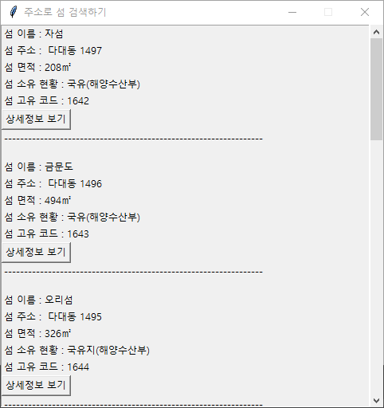주소로 검색하는 예는 (시, 도), (시, 군, 구) 순으로 **충청남도 보령시, 부산광역시 사하구, 전라남도 신안군, 인천광역시 옹진군** 등등 이외에도 여러 많은 주소를 통해서 검색할 수 있다. 검색 시

그 주소에 속해 있는 모든 무인도들이 검색

된다.

**<그림 2-1>** 주소에 **부산광역시 사하구** 키워드를 넣어 검색한 화면. (2번 윈도)

이름으로 검색하는 예는 키워드로 **상**을 검색했을 경우 섬 이름에 **상**이 들어가는 모든 섬들이 검색된다.

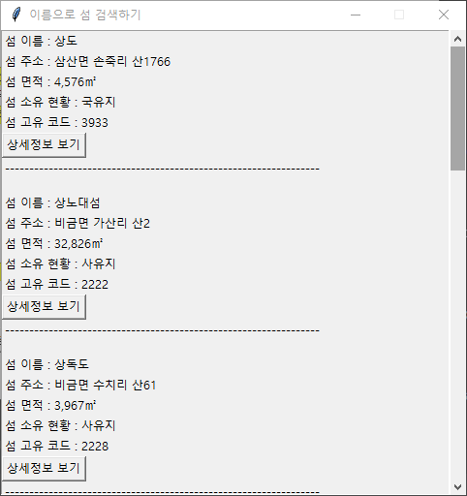

**<그림 2-2>** 이름에 **상** 키워드를 넣어 검색한 화면. (3번 윈도)

오른쪽의 스크롤바를 통해 밑에 있는 정보들을 볼 수 있다.

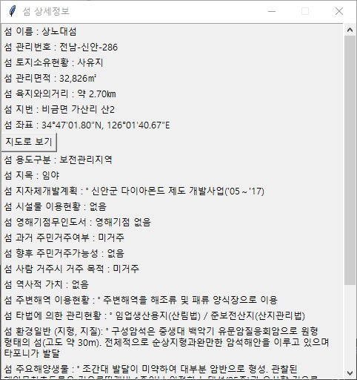

**<그림 3>** **그림 2-1** 혹은 **그림 2-2**의 상세정보 보기 button을 눌러 섬의 상세정보를 볼 수 있다. (4번 윈도)

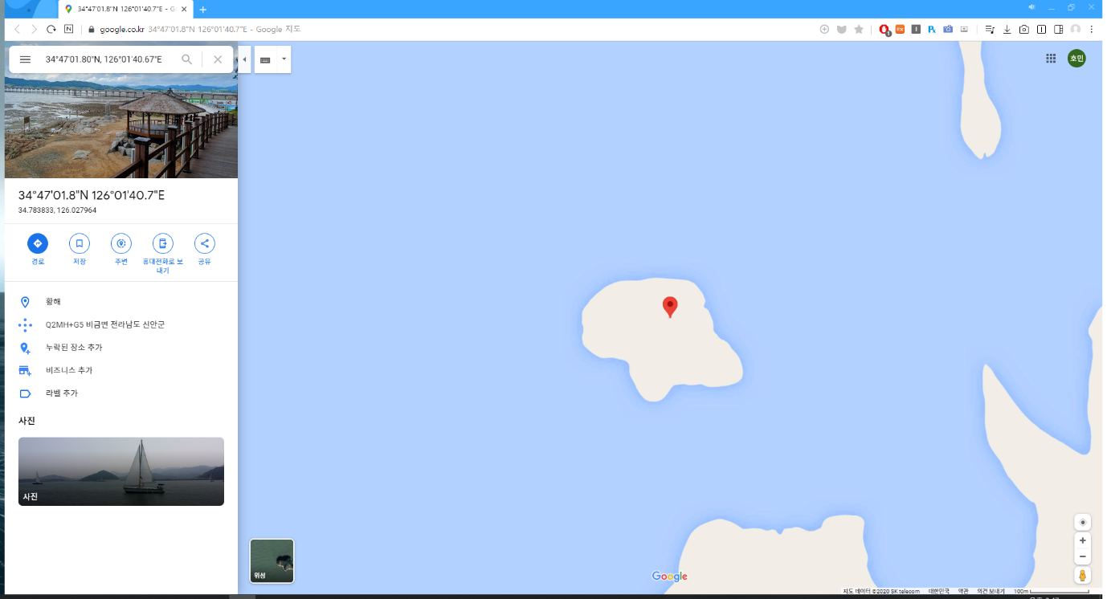**<그림 4>** **그림 3**의 지도로 보기 button을 클릭하여 좌표를 통해 구글 지도로 검색한 화면을 구글 지도 웹사이트를 열어 보여준다.

이후 재검색을 하고 싶으면, 검색 창(1번 윈도)에서 다른 키워드를 통해 검색하면 된다.